
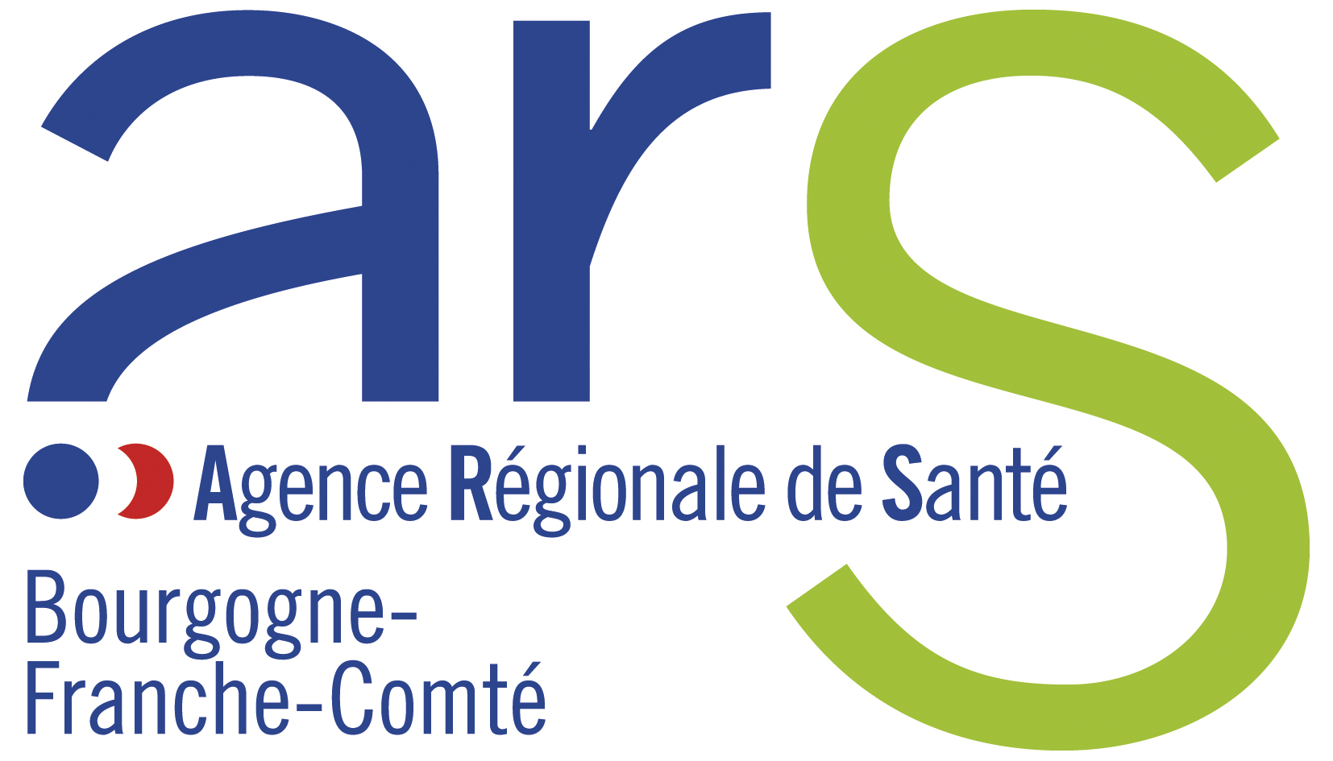
Numéro de déclaration d’existence : 11 78 80 570 7

BULLETIN D’INSCRIPTION 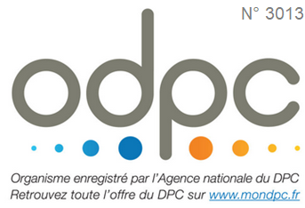
Organisme agréé n° 3013
Formation CREX et Analyse Systémique ORION

Nom* : Nom de naissance* : |  | Prénom* :
Date de Naissance* : |  | Etablissement* :
Adresse de l’établissement :
Ville : |  | Code Postal :
E-mail* :
Téléphone*: |  | N° RPPS ou ADELI* :
Profession* :
- Médecin | - Pharmacien | - Infirmier
- Sage-femme | - Chirurgien-dentiste | - Paramédical
Mode d’exercice dominant (> 50 %)* :
- Etablissement sanitaire | - Etablissement médico social | - Libéral
*Saisie des informations obligatoires

Participera à l’une des deux journées organisées dans la HAUTE SAONE :
Le 2 mai 2018
OU le 3 mai 2018

Sera présent au déjeuner (à la charge du participant) OUI NON

Merci de vérifier l’exactitude de votre adresse mail, elle nous permettra de vous renvoyer en temps voulu les documents administratifs nécessaires.

Les frais d’inscription pour cette journée de formation validant le DPC sont pris en charge par l’ARS de Bourgogne – Franche Comté.

Nota Bene : Nombre de places limité à 13 participants. Le nombre de places étant limité, le nombre d’inscrits par structure sera restreint à deux personnes maximum. Seuls les premiers inscrits seront pris en compte.

___________________________________________________________________________

Merci de valider votre inscription au plus tard le 6 avril 2018
Les inscriptions aux sessions sont à transmettre à francine.debouck@afm42.fr

Pour plus de renseignements : ARS-BFC-DSP-QSS@ars.sante.fr

